Практическая работа 2
Тема: «Определение показателей безотказности системы»

Цель: научиться разрабатывать программу на языке C# с использованием Windows Forms в Visual Studio для определения и анализа показателей безотказности системы, а также освоить основные методы вычисления и отображения соответствующих показателей в прикладной программе.

Ход работы

Задание 1. За исследуемый период эксплуатации система отказала 6 раз. До первого отказа система проработала 185 часов, до второго – 342 часа, до третьего – 268 часов, до четвертого отказа система проработала 220 часов, до пятого – 96 часов, до шестого – 102 часа. Определить среднюю наработку на отказ системы.
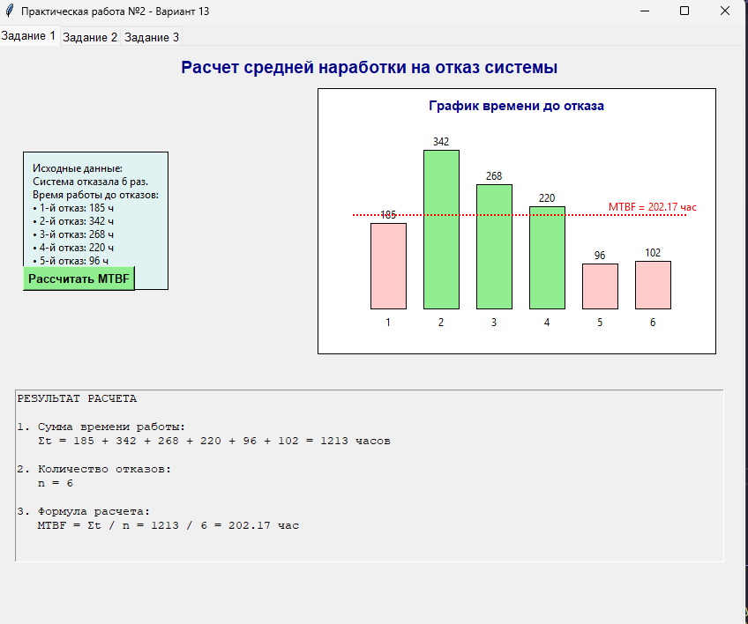
Рис. 1. Интерфейс формы к заданию 1

Задание 2. В течение некоторого времени проводилось наблюдение за работой No экземпляров одинаковых информационных систем. Каждая из систем проработала t_{i} часов и имела n_{i} отказов. Требуется определить наработку на отказ по данным наблюдения за работой всех систем. t₁ = 358 час, n₁ = 4, t₂ = 385 час, n₂ = 3, t₃ = 400 час, n₃ = 2.
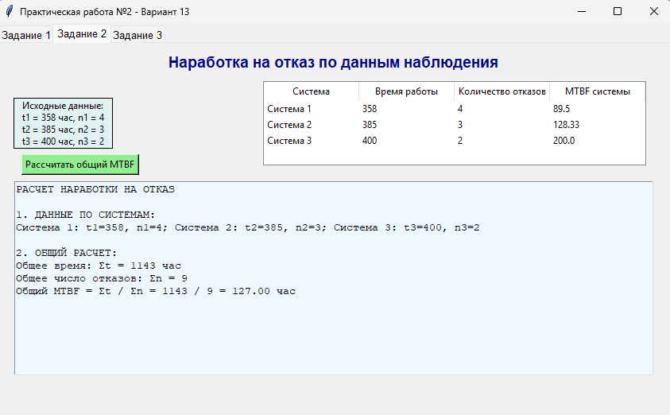
Рис. 2. Интерфейс формы к заданию 2

Задание 3. По результатам исследования двух автоматизированных систем были получены следующие экспериментальные данные по безотказности и восстанавливаемости двух автоматизированных систем.
Таблица 1. Экспериментальные данные по безотказности и восстанавливаемости двух автоматизированных систем
Вариант | Время работы до отказа t₀, час | Время ремонта после отказа t_{в}, час | Время работы до отказа t₀, час | Время ремонта после отказа t_{в}, час
13. | 29 | 4 | 370 | 8

Требуется определить по коэффициенту готовности, какая из систем является более надежной.
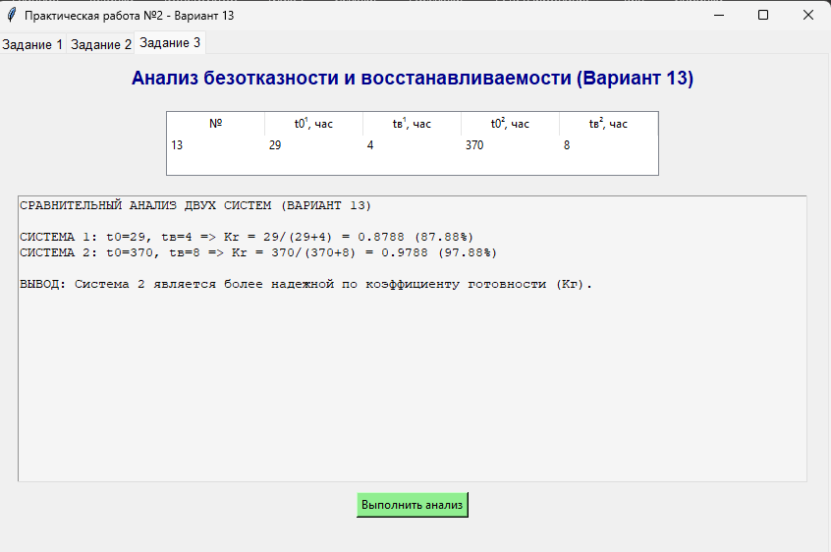
Рис. 3. Интерфейс формы к заданию 3

Листинг кода

import tkinter as tk
from tkinter import ttk

class ReliabilityApp:
def __init__(self, root):
self.root = root
self.root.title("Практическая работа №2 - Вариант 13")
self.root.geometry("850x750")

style = ttk.Style()
style.configure("TNotebook.Tab", font=("Arial", 10))

self.tabs = ttk.Notebook(root)
self.tab1 = ttk.Frame(self.tabs)
self.tab2 = ttk.Frame(self.tabs)
self.tab3 = ttk.Frame(self.tabs)

self.tabs.add(self.tab1, text="Задание 1")
self.tabs.add(self.tab2, text="Задание 2")
self.tabs.add(self.tab3, text="Задание 3")
self.tabs.pack(expand=1, fill="both")

self.init_task1()
self.init_task2()
self.init_task3()

def init_task1(self):
main_label = tk.Label(
self.tab1,
text="Расчет средней наработки на отказ системы",
font=("Arial", 14, "bold"),
fg="darkblue",
)
main_label.pack(pady=10)

top_frame = tk.Frame(self.tab1)
top_frame.pack(fill="x", padx=20)

input_data = tk.Label(
top_frame,
text="Исходные данные:\nСистема отказала 6 раз.\nВремя работы до отказов:\n"
"• 1-й отказ: 185 ч\n• 2-й отказ: 342 ч\n• 3-й отказ: 268 ч\n"
"• 4-й отказ: 220 ч\n• 5-й отказ: 96 ч\n• 6-й отказ: 102 ч",
justify="left",
bg="#e0f2f1",
relief="solid",
bd=1,
padx=10,
pady=10,
)
input_data.pack(side="left", padx=10)

canvas = tk.Canvas(
top_frame,
width=450,
height=300,
bg="white",
highlightthickness=1,
highlightbackground="black",
)
canvas.pack(side="right", padx=10)

btn = tk.Button(
self.tab1,
text="Рассчитать MTBF",
bg="#90ee90",
font=("Arial", 10, "bold"),
command=lambda: self.calc_t1(res_text, canvas),
)
btn.place(x=30, y=250)

res_text = tk.Text(self.tab1, height=12, width=100, bg="#f0f0f0")
res_text.pack(pady=40, padx=20)

def calc_t1(self, text_widget, canvas):
times = [185, 342, 268, 220, 96, 102]
n = 6
sum_t = sum(times)
mtbf = sum_t / n

text_widget.delete("1.0", tk.END)
res = f"РЕЗУЛЬТАТ РАСЧЕТА\n\n"
res += f"1. Сумма времени работы:\n Σt = {' + '.join(map(str, times))} = {sum_t} часов\n\n"
res += f"2. Количество отказов:\n n = {n}\n\n"
res += f"3. Формула расчета:\n MTBF = Σt / n = {sum_t} / {n} = {mtbf:.2f} час"
text_widget.insert("1.0", res)

canvas.delete("all")
canvas.create_text(
225,
20,
text="График времени до отказа",
font=("Arial", 11, "bold"),
fill="darkblue",
)
max_h = 342
for i, val in enumerate(times):
x0, x1 = 60 + i * 60, 100 + i * 60
y_val = 250 - (val / max_h * 180)
color = "#90ee90" if val > mtbf else "#ffcccb"
canvas.create_rectangle(x0, y_val, x1, 250, fill=color)
canvas.create_text((x0 + x1) / 2, y_val - 10, text=str(val))
canvas.create_text((x0 + x1) / 2, 265, text=str(i + 1))

line_y = 250 - (mtbf / max_h * 180)
canvas.create_line(40, line_y, 420, line_y, fill="red", dash=(4, 4), width=2)
canvas.create_text(380, line_y - 10, text=f"MTBF = {mtbf:.2f} час", fill="red")

def init_task2(self):
tk.Label(
self.tab2,
text="Наработка на отказ по данным наблюдения",
font=("Arial", 14, "bold"),
fg="darkblue",
).pack(pady=10)

f = tk.Frame(self.tab2)
f.pack(fill="x", padx=20)

tk.Label(
f,
text="Исходные данные:\nt1 = 358 час, n1 = 4\nt2 = 385 час, n2 = 3\nt3 = 400 час, n3 = 2",
justify="left",
bg="#e0f2f1",
bd=1,
relief="solid",
padx=10,
).pack(side="left")

tree = ttk.Treeview(
f, columns=("Sys", "Time", "Fail", "MTBF"), show="headings", height=4
)
for col, head in zip(
tree["columns"],
["Система", "Время работы", "Количество отказов", "MTBF системы"],
):
tree.heading(col, text=head)
tree.column(col, width=120)
tree.pack(side="right", padx=10)

data = [
("Система 1", 358, 4, 89.50),
("Система 2", 385, 3, 128.33),
("Система 3", 400, 2, 200.00),
]
for d in data:
tree.insert("", "end", values=d)

res_text = tk.Text(self.tab2, height=15, width=100, bg="#f0f8ff")
res_text.pack(pady=20)

tk.Button(
self.tab2,
text="Рассчитать общий MTBF",
bg="#90ee90",
command=lambda: self.calc_t2(res_text),
).place(x=30, y=140)

def calc_t2(self, text_widget):
sum_t = 358 + 385 + 400
sum_n = 4 + 3 + 2
total_mtbf = sum_t / sum_n

res = "РАСЧЕТ НАРАБОТКИ НА ОТКАЗ\n\n1. ДАННЫЕ ПО СИСТЕМАМ:\n"
res += "Система 1: t1=358, n1=4; Система 2: t2=385, n2=3; Система 3: t3=400, n3=2\n\n"
res += f"2. ОБЩИЙ РАСЧЕТ:\nОбщее время: Σt = {sum_t} час\nОбщее число отказов: Σn = {sum_n}\n"
res += f"Общий MTBF = Σt / Σn = {sum_t} / {sum_n} = {total_mtbf:.2f} час"
text_widget.delete("1.0", tk.END)
text_widget.insert("1.0", res)

def init_task3(self):
tk.Label(
self.tab3,
text="Анализ безотказности и восстанавливаемости (Вариант 13)",
font=("Arial", 14, "bold"),
fg="darkblue",
).pack(pady=10)

tree = ttk.Treeview(
self.tab3,
columns=("V", "t01", "tb1", "t02", "tb2"),
show="headings",
height=2,
)
for col, head in zip(
tree["columns"], ["№", "t0¹, час", "tв¹, час", "t0², час", "tв², час"]
):
tree.heading(col, text=head)
tree.column(col, width=100)
tree.pack(pady=10)
tree.insert("", "end", values=("13", "29", "4", "370", "8"))

res_text = tk.Text(self.tab3, height=18, width=100, bg="#f5f5f5")
res_text.pack(pady=10)

tk.Button(
self.tab3,
text="Выполнить анализ",
bg="#90ee90",
command=lambda: self.calc_t3(res_text),
).pack()

def calc_t3(self, text_widget):
t01, tb1 = 29, 4
t02, tb2 = 370, 8
kg1 = t01 / (t01 + tb1)
kg2 = t02 / (t02 + tb2)

res = "СРАВНИТЕЛЬНЫЙ АНАЛИЗ ДВУХ СИСТЕМ (ВАРИАНТ 13)\n\n"
res += f"СИСТЕМА 1: t0={t01}, tв={tb1} => Kr = {t01}/({t01}+{tb1}) = {kg1:.4f} ({kg1*100:.2f}%)\n"
res += f"СИСТЕМА 2: t0={t02}, tв={tb2} => Kr = {t02}/({t02}+{tb2}) = {kg2:.4f} ({kg2*100:.2f}%)\n\n"
winner = "Система 2" if kg2 > kg1 else "Система 1"
res += (
f"ВЫВОД: {winner} является более надежной по коэффициенту готовности (Kг)."
)
text_widget.delete("1.0", tk.END)
text_widget.insert("1.0", res)

if __name__ == "__main__":
root = tk.Tk()
app = ReliabilityApp(root)
root.mainloop()

